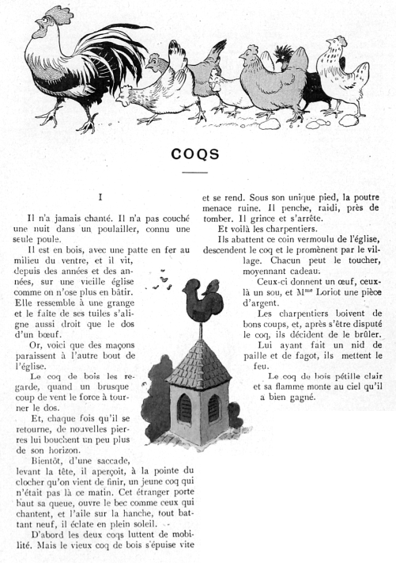  JULES RENARD,  Histoires Naturelles  illustrées par Benjamin Rabier | COQS ( I )  Il n'a jamais chanté. Il n'a pas couché une nuit dans un poulailler, connu une seule poule.  Il est en bois, avec une patte en fer au milieu du ventre, et il vit, depuis des années et des années, sur une vieille église comme on n'ose plus en bâtir. Elle ressemble à une grange et le faîte de ses tuiles s'aligne aussi droit que le dos d'un bœuf.  Or, voici que des maçons paraissent à l'autre bout de l'église.  Le coq de bois les regarde, quand un brusque coup de vent le force à tourner le dos.  Et, chaque fois qu'il se retourne, de nouvelles pierres lui bouchent un peu plus de son horizon.  Bientôt, d'une saccade, levant la tête, il aperçoit, à la pointe du clocher qu'on vient de finir, un jeune coq qui n'était pas là ce matin. Cet étranger porte haut sa queue, ouvre le bec comme ceux qui chantent, et l'aile sur la hanche, tout battant neuf, il éclate en plein soleil.  D'abord les deux coqs luttent de mobilité. Mais le vieux coq de bois s'épuise vite et se rend. Sous son unique pied, la poutre menace ruine. Il penche, raidi, près de tomber. Il grince et s'arrête.  Et voilà les charpentiers.  Ils abattent ce coin vermoulu de l'église, descendent le coq et le promènent par le village. Chacun peut le toucher, moyennant cadeau.  Ceux-ci donnent un œuf, ceux-là un sou, et Mme Loriot une pièce d'argent.  Les charpentiers boivent de bons coups, et, après s'être disputé le coq, ils décident de le brûler.  Lui ayant fait un nid de paille et de fagot, ils mettent le feu.  Le coq de bois pétille clair et sa flamme monte au ciel qu'il a bien gagné. | Questionnaire de lecture  1 Les deux premières phrases sont à la forme négative : l'auteur fait une comparaison implicite avec qui ? ______________________________________  2 Le coq en bois est une __________________ ;  à quoi sert-il ?_____________________________  3 Les deux premiers paragraphes décrivent le coq au sommet du clocher ; à partir de « Or... », le style change, __________________________________  4 Que font les maçons avec les pierres ?  _______________________________________  5 Quelle impression donne la description de cet étranger nouvellement installé ?  _______________________________________  6 Est-ce que les deux coqs se lient d'amitié ?  _______________________________________  7 Pourquoi ce sont des charpentiers qui abattent l'ancien clocher ?  ______________________________________  8 Donner un synonyme de vermoulu :  ________________________________________  9 Est-ce que la dernière phrase donne une impression de tristesse ou de gaieté ? Comment ? __________________________________________

